基于分布式系统的粗粒度锁服务Chubby

丁嵩、王靖轩、董嵬、蒋竞

{dingsong,wjx,dongwei,jiangjing@net.pku.edu.cn}

摘要
本文设计并实现提供粗粒度的锁服务Chubby系统。Chubby系统基于松耦合分布式系统提供可靠的存储。软件开发者直接在程序中调用chubby的锁服务，来保证数据操作的一致性。这种锁是建议性的，而不是强制性的锁，具有更大的灵活性。在实现时，客户端缓存数据，减少对主服务器的访问量；主服务器通过通报机制，定期向客户端发送更新消息；提供档案文件，存储服务的参数及相关信息，而不需要建立并维护另一个服务。同时，我们希望尽可能地保证高可用性、高可靠性和高可扩展性。

1 介绍
Chubby系统提供粗粒度的锁服务，并且基于松耦合分布式系统设计可靠的存储。软件开发者不需要使用复杂的同步协议，而是直接在程序中调用chubby的锁服务，来保证数据操作的一致性。这种锁是建议性的，而不是强制性的锁，具有更大的灵活性。客户端缓存数据，减少对主服务器的访问量。主服务器通过通报机制，定期向客户端发送更新消息。
Chubby系统具有广泛的应用场景，在分布式环境的开发中扮演重要作用。Chubby系统让客户端进行同步并且协调配置环境，方便程序员进行分布式系统中一致性服务的开发。例如，google的GFS系统直接使用chubby选取主服务器；google的bigtable中使用chubby完成主服务选取、用户发现、表格锁服务等；软件开发者使用chubby粗粒度的分配任务；在编写并发程序时，使用chubby提供的共享锁或者独占锁，保证数据的一致性。
Chubby系统本质上是一个分布式的文件系统，存储大量的小文件。每一个文件就代表了一个锁，并且保存一些应用层面的小规模数据。用户通过打开、关闭和读取文件，获取共享锁或者独占锁；并且通过通信机制，向用户发送更新信息。例如，当一群机器选举mater时，这些机器同时申请打开某个文件，并请求锁住这个文件。成功获取锁的服务器当选主服务器，并且在文件中写入自己的地址。其他服务器通过读取文件中的数据，获得主服务器的地址信息。

2 背景
在Chubby系统[1]中，使用Paxos[2][3][4]保证备份的一致性。我们使用ICE[5]来实现异步方法调用、分派，以保证服务器端数据的一致性。下面简单介绍ICE：
ICE是“一种现代的面向对象中间件，可用于替代像CORBA或COM/DCOM/COM+这样的中间件。在易于学习的同时，它为各种有着苛刻的技术要求的应用提供了强大的网络基础设施。Ice主要具有以下特点：
- 面向对象的规范语言
- 易于使用的C++和Java映射
- 非常高效的协议，还可以进行协议压缩
- 异步方法调用（asynchronous method invocation）
- 异步方法分派（asynchronous method dispatch）
- 动态的传输插件
- TCP/IP和UDP/IP支持，以及基于SSL的安全性
- Ice防火墙解决方案，支持回调

3 Chubby系统设计

3.1 系统概述
Chubby系统提供粗粒度的锁服务，并且基于松耦合分布式系统设计可靠的存储。Chubby系统提供建议性的锁，而不是强制性的锁；强调锁服务的可用性、可靠性。Chubby系统本质上是一个分布式的文件系统，存储大量的小文件。每一个文件就代表了一个锁，并且保存一些应用层面的小规模数据。用户通过打开、关闭和读取文件，获取共享锁或者独占锁；并且通过通信机制，向用户发送更新信息。例如，当一群机器选举mater时，这些机器同时申请打开某个文件，并请求锁住这个文件。成功获取锁的主服务器当选主服务器，并且在文件中写入自己的地址。其他主服务器通过读取文件中的数据，获得主服务器的地址信息。

3.2 系统目标
Chubby系统的设计目标主要有六点：
支持粗粒度的锁服务：基于松耦合分布式系统的可靠存储，向用户提供粗粒度锁服务。
高可用性和高可靠性：保证锁服务的高可用性和高可靠性，同时提供基本的可用性、吞吐量和存储能力。
直接存储服务信息：提供档案文件，存储服务的参数及相关信息，而不需要建立并维护另一个服务。
高扩展性：在RAM中存储数据，支持大规模用户访问文件。
在具体实现时，chubby主要有以下几个特征：
通报机制：客户端需要及时知道服务发生的变化。通过通报机制，定期向客户端发送更新消息。
缓存机制：利用缓存保存文件，避免频繁访问主服务器；为了方便用户，使用一致性缓存。

3.3 整体架构
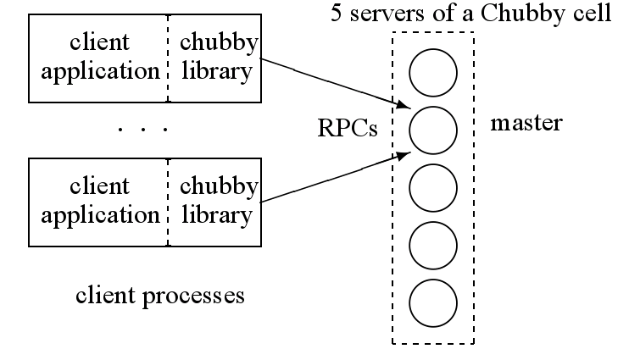
如图所示，Chubby系统通过远程过程调用，连接客户端和服务器这两个主要组件。客户端应用程序通过调用chubby代码库，申请锁服务并获取相关信息，同时通过租约保持同服务器的连接。Chubby服务器组一般由五台服务器组成。其中一台服务器担任主服务器，负责与客户端的所有通信。其他服务器不断和主服务器通信获得用户操作。Chubby服务器组的所有机器都会执行用户操作，并将相应的数据存放到文件系统，以防止主服务器出现故障导致数据丢失。

4 Chubby系统实现
在具体实现时，Chubby系统分为文件系统、客户端与主服务器通信、服务器间的一致性操作等模块。

4.1 文件系统
Chubby文件系统类似于简单的unix文件系统，方便程序员理解。Chubby文件系统不支持内部文件移动操作以及硬连接。在具体实现时，文件系统由许多Node（节点）组成，每个Node代表一个文件（FileNode）或许目录（DirNode）。
文件系统使用Berkeley DB来保存每个node的数据。具体来讲，建立一种类似于map的映射关系，其中的关键字是这个node的路径，数据则是要保存的内容。由于Berkeley DB要求数据是一段连续的内存，所以直接保存数据，而不能保存指针等。Chubby文件系统存储的数据主要包含用户的序列化操作和用户决策信息。我们希望设计一种可视化的日志，方便今后的调试。
文件系统函数的定义如下图所示：
函数名 | 功能
FileSystem() | 新建一个文件系统，包括一个新的伯克利DB文件“filesystem.dat”
FileSystem(const std::string& db) | 新建一个文件系统，并从伯克利DB文件“string db”初始化
CreateNewFile | 在文件系统中新建文件，如果有路径的话系统会自动建立路径， ValidType是节点有效类型:临时、永久
Mkdir | 在文件系统中建立路径，如果没有父路径则层叠建立，ValidType是节点的有效类型
Open | 打开一个路径“可以是文件、目录节点”，返回一个FSHandle，无论如何都返回，需要查看FSHandle里的valid，如果是false，那么打开失败。另外，如果OpenType 被设置为OpenCreate，那么在被打开节点不存在时将自动建立一个，在被打开文件存在时返回失败。
ReadFile | 读某个文件节点的内容，参数为该节点的路径名，从头取，写入ptr指向的内存空间（用户必须事先申请好内存空间）
ReadDir | 读某个目录节点的内容，参数为该节点的路径名。读取目录节点的返回结果是该目录层次下所有文件及目录的信息，存入一个vector<FileData> 中返回给用户
Write | 从参数ptr指向的空间中，将长度为size的区域写入文件节点（不能往目录节点里写数据）
GetMetaData | 返回节点的元信息，参数为该节点的路径名
Size | 取文件当前大小，参数为该节点的路径名
Delete | 删除某节点，参数是节点的路径名。删除动作将导致文件节点内容被清除。如果被删除的节点为目录节点，则该目录、及其子目录（无论多少层）中所有节点都会被删除。
SyncToDisk | 将内存版本的文件系统写入伯克利DB，默认是“filesystem.DAT”。
SyncFromDisk | 从伯克利DB数据库中读取，同步到内存里的文件系统中。

其他还有一些内部的类，FileSystemDB为数据库操作相关的内，负责将内存中的文件系统与伯克利DB的数据相互同步。FileNode为节点类，用于保存节点各种信息：包括元数据、文件内容等信息的维护。

4.2基于ICE的Chubby通信机制
我们的Chubby系统，在通信方面，采用ICE所提供RPC机制。ICE(Internet Communication Engine)是一种类似于COBRA的，提供了一种面向对象的可用于不同编程环境的中间件平台。ICE的基本结构如下图。
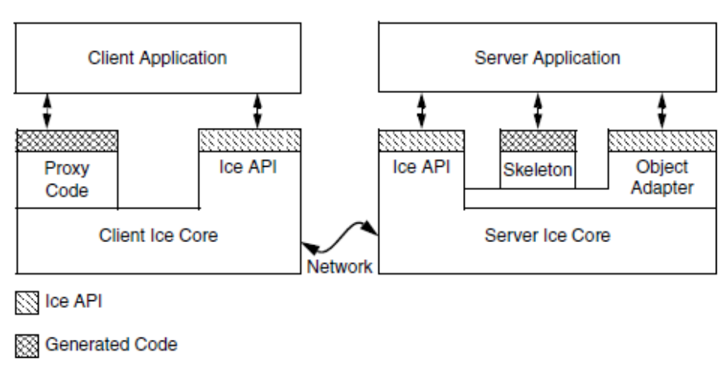
图中ICE Core包括客户端与服务器端的一些远程过程调用的运行时刻支持。代理代码(proxy code)是根据ICE的Specification Language for ICE (slice)文件生成代码的扩展。客户端的Proxy code和服务器端的adapter code是相互对应的：前者负责发送，后者负责接收。
我们的Chubby系统比较多的应用了ICE异步编程的两种方法：AMI和AMD。以下具体解释一下这两种方法以及和我们Chubby系统中的一些联系。
Asynchronous Method Invocation (AMI) ，是一种ICE提供给客户端的异步编程模型。通常的一个异步调用，客户端进程会被阻塞在调用函数上等待服务器端的返回。如果服务器端一直不返回，那么客户端进程也就无法继续下去。而应用AMI方法，在调用RPC之后，客户端无需等待服务器端的返回就可以继续执行后续语句。我们的Chubby系统通过AMI方法来实现锁操作与文件操作的非互斥性以及其他需要非阻塞性的RPC。
Asynchronous Method Dispatch(AMD)，是一种ICE提供给服务器端的异步编程模型。通常的一个RPC在到达服务器端之后，处理往往会立即进行，之后返回给服务器端。而AMD方法允许服务器端先将该RPC的callback函数挂起，经过一段时间的延时过后才被取出处理并返回。AMD方法主要应用于我们Chubby系统的KeepAlive消息。这种RPC往往不是立刻需要服务器端返回的，如果立刻返回则会导致网络上过度频繁的出现KeepAlive消息以维护服务器端和客户端的session。这样会导致网络带宽的严重消耗。

4.3 客户端与主服务器通信
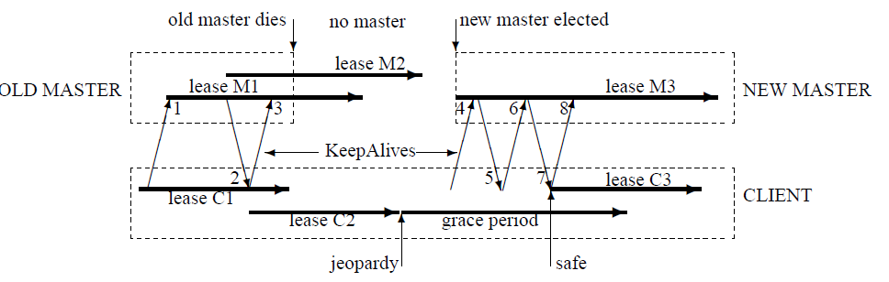
如上图所示，Chubby 会议用来保持主服务器与客户端之间的联系。每段会议持续一段时间，并通过keep alive的握手机制维持。除非chubby客户端通知主服务器，否则在会议有效期间，客户端的句柄，锁服务和缓存数据一直维持有效。保持有效和出错回调是客户端和主服务器通信的重点，下面详细介绍正常情况、客户端租约过期、主服务器租约过期和主服务器出错等情况。
1，数据结构的设计：
在通信部分，需要考虑的主要问题是session与lease，以及客户端与服务器端需要传递保存的信息。
Session和lease是维持客户端与服务器端通信的标识，严格来说session是一个虚概念，真正起作用的实体是lease。Lease通过定期的发送keep-alive RPC来保持Client和Master的连接。由于Session在两端的作用规则并不同，因此Client端的CSession和Master端的SSession的结构并不相同。

CSession类主要用来处理Master发送过来的KeepAlive消息。由于系统使用KeepAlive携带各种不同的事件消息，因此，CSession和KeepAlive的Callback函数需要处理普通的KeepAlive消息以外的事件通知（如文件内容被修改、添加删除子节点）和Master Fail-over后重新建立和Master的连接。
在Master端，由于需要为每个连接的Client设置一个session并且保存client打开的文件handle，所以将client打开的handle保存在session里，这样可以根据client很容易定位到其打开的handle。

- 正常情况
Keep Alive是周期发送的一种信息。它主要有两方面的功能：延迟租约的有效期，同时携带事件信息告诉用户更新。主要的事件包括文件内容修改、子节点的增加、删除和修改等操作、主服务器出错等。正常情况下租约会由Keep Alive握手信息的重复而不断延长。
- 客户端租约过期
当客户端自身保存的租约过期，即没有收到主服务器的keep-alive回复，它将会进入“危险状态”。由于不确定会议是否被主服务器终止，它会Invalidate cache。同时，客户端进入寻找新Master的阶段。在这个阶段，客户端不停的轮询Chubby Cell中非主服务器的其它节点以获得新的chubby cell的视图。当客户端收到一个肯定的答复时，它会向新的主服务器发送keep-alive消息，并且告诉主服务器自己处在“危险状态”，和新的主服务器建立session。然后把cache中的handle发送给主服务器刷新。如果在一段时间后 ，默认为45s，客户端不能和新的视图建立session，那么客户端认为session失效，最终中止session。 在这段时间内客户端不能够更改其缓存的信息以保证数据一致性。
- 主服务器租约过期
文章中没细说这个情况，我们设计出初步的方案，如果主服务器出错，则说明有一段时间没有接收到来自客户端的Keep Alive的消息。则主服务器也会进入一段等待期，如果在此期间没有响应，则主服务器认为客户端失效，需要把客户端的获得锁以及打开的临时文件清理掉，这些都需要通知复本，来保持副本之间的一致性。如果主服务器收到客户端的keep-alive消息，则继续这个session。这样就涉及到悬挂句柄与会议维持的问题，我们讨论的是只要有悬挂句柄，session就永远维持。事实上，文章上说当租约过期关闭会议的时候可以有悬挂句柄，只是将悬挂句柄无效化即可。这个是一个我们需要考虑的问题。
- 主服务器出错
在选举新主服务器期间，各副本都只响应客户端的获得新视图的命令，而忽略其他命令。然后上任的新主服务器进行以下9步操作：
  - 选择新的编号，即新的试图编号，不接受旧主服务器的消息。
  - 只处理主服务器位置相关的信息，不处理session相关的信息。
  - 等待客户端的携带处于“危险状态”标志的keep-alive消息。
  - 主服务器响应客户端的keep alive，建立新的session，同时拒绝其他session相关的操作。同时，向客户端返回keep-alive消息，警告客户端master fail-over，客户端需要更新handle和lock
  - 主服务器等待所有客户端的session确认keep-alive，或者让该session过期。如果主服务器收到客户端的需要刷新的handle，则对这些handle进行更新，以区别于旧视图，并且在客户端的session以及自己的handle表中添加这些handle。
  - 主服务器可以响应客户端的所有操作。
  - 一段时间过后，主服务器开始检查是否有临时文件，以及是否存在一些lock没有对应的打开的handle。如果临时文件或者lock没有对应的打开的handle，主服务器则删除临时文件、释放lock，这些也要保证新的视图的数据的一致性。

4.4 服务器间的一致性操作
这部分的主要任务是：当主服务器收到客户端请求时，如果需要更新文件系统的内容，则将客户操作同步到其他服务器上，保持数据的一致性。主要需要考虑三方面的问题：
- 发展系统
如果节点数量不到5，则逐步将节点加入视图。如果节点数量达到5，则视图达到稳定的状态。我们假定一般情况下chubby cell中的Replica的节点数就是5，当然在这个期间可能有部分节点被拿出chubby cell，但是应该是不久就会加入进来。所以当节点达到5个以后，我们规定数据至少保存在3个以上的复本。
- 建立新视图
在建立视图的具体过程中，需要在一群服务器中挑选主服务器。通过相互交换各服务器最后提交的请求，就可以确定拥有最新请求的服务器，然后选择该服务器作为主服务器。然后，主服务器把视图的信息发送给各个服务器。服务器在接受这个视图前，从主服务器处获得chubby系统的状态，主要是从客户端接受到的操作日志。这样，在一次视图建立后，所有的成员都会有最新的状态。这些操作保证：只要在这个视图存活期间的每个成员都收到所有的请求，那么新视图建立时，也一定能找到包含所有请求的服务器作为新的主服务器。
- 请求复制
当视图接受客户端请求时，主服务器将请求复制到视图的所有成员，并且在消息中添加最近被提交的请求序号。当成员接受到这个请求后，获取主服务器处被提交的请求序号，然后执行在这个请求序号前的所有请求，然后把新的请求纪录在内存的日志里。由于这个请求没有被主服务器接受，所以暂时不能执行这条命令。然后各成员向给主服务器发送接受消息，主服务器受到3个以上的接受消息，就发送commit消息给所有的副本服务器。然后执行请求，并将结果返回给客户端。其他服务器收到请求执行的commit时，将执行这条请求。
下面考虑请求在其他服务器上执行的时机。如果主服务器仅仅通过发送新请求时捎带执行请求，就可能导致在一段很长的时间内，成员不能执行一条已经被提交的请求。所以我们添加了新的协议，让其他服务器及时处理操作。具体来讲，同时通过主服务器发送到成员的commit消息来发送主服务器最近被提交的请求。
如果某个节点出现暂时故障，没有收到部分消息，那么它在收到来自主服务器的新请求后，主动从主服务器处获得已执行的、而自己还没有的请求日志，并执行相关请求。于是，视图的所有成员都会获得一致性的数据，并且能够保证在系统正常工作状态中，至少有3个服务器保持一致并且是最新的数据状态。

5 Chubby系统的细节以及两个例子

5.1 Chubby系统锁机制
首先需要简单介绍一下我们Chubby系统的锁机制。除了需要保存上文提到的lease对象，服务器端和客户端还需要保存另外一张表，用于描述已经加锁的文件即相关信息。上文提到，我们设计的Chubby系统所使用锁是建议性的锁而非强制性的。这代表着如果有多个锁请求，后到达的请求将会被加入到该文件的锁等待队列中等待。直到当前锁被释放，才可以从队列取出最先到达的请求并转换文件的锁状态。
有了对于建议性锁的概念性认识，我们便可以清楚的说明如何使用基于这种锁Chubby来实现主服务器选举等等应用。
由于锁请求在服务器端被序列化，因此必然有一个锁请求先到达并且占用文件。因此当文件被某个客户端锁住的时候，其他客户端的写请求会失败，并延时一段时间等待占用者写完信息。之后读该文件，便读取了此时的文件占用者的信息。

5.2 使用lock service的两个简单例子
1 选择主服务器
每个服务器角色都试图打开（或者）建立同一个文件，并且在该文件中记录自己的服务信息。在任何时刻都只有一个服务器能够获得该文件的控制权。获得该文件控制权的服务器就成为主服务器。
2，进程监控
其工作原理是，各个进程都把自己的状态信息记录都指定目录下的临时文件里。监控的进程则通过阅读该目录下的文件信息来获得进程状态。由于各个进程随时可能死亡，因此该指定目录的数据状态就会发生变化。然后通过事件机制通知该监控进程，进而读取该目录下的内容，从而获得新的进程状态信息。

6 评估
由于时间不够充足，因此没有经过测试。分布式锁服务，和其他分布式服务一样，其基本的指标有两个：latency和throughput。
Latency是指在正常情况下，从发出锁请求到获得锁的时间。如果该latency越小，说明系统性能越好。
Throughput是指系统单位时间内能响应的锁请求。Throughput越大，说明系统能够同时为更多的上层应用服务。

7 总结
Chubby系统提供粗粒度的锁服务，并且基于松耦合分布式系统设计可靠的存储。软件开发者不需要使用复杂的同步协议，而是直接在程序中调用chubby的锁服务，来保证数据操作的一致性。这种锁是建议性的，而不是强制性的锁，具有更大的灵活性。Chubby系统提供档案文件，存储服务的参数及相关信息，而不需要建立并维护另一个服务。同时在RAM中存储数据，支持大规模用户访问文件。客户端缓存数据，减少对主服务器的访问量。为了方便用户，使用一致性缓存。主服务器通过通报机制，定期向客户端发送更新消息。
我们最终实现的Chubby系统代码共有13700多行代码。其中由ICE自动生成的代码6400余行，手动编写代码8358行。

参考文献
- Mike Burrows. Chubby distributed lock service. In Proceedings of the 7th Symposium on Operating Systems Design and Implementation, Seattle, WA, November 2006.
- L. Lamport. Paxos made simple. ACM SIGACT News Distributed Computing Column, 32(4), December 2001.
- David Mazi`eres，Paxos Made Practical
- Tushar Chandra, Robert Griesemer, Joshua Redstone. Paxos Made Live – An Engineering Perspecetive.
- Michi Henning, Mark Spurielll. Distributed Programming with Ice. http://www.zeroc.com

